SYR präsentiert neue Produkte
SYR Duo setzt neue Maßstäbe in der Wasserenthärtung

Hartes Wasser, Kalk, Korrosion – alles Dinge die man in keinem Rohrsystem haben möchte. Daher ist Wasserenthärtung eines der wichtigsten Punkte, wenn es um die Prävention von Lochfraß in Rohren geht. Ideal, wenn man auf dem Gebiet mit der SYR Hans Sasserath GmbH & Co. KG den besten Partner an seiner Seite hat. Jahrzehntelange Erfahrung brachten die neue Weichwasseranlage NeoSoft Connect und die Dosierpumpe NeoDos+ Connect auf den Markt. Ein unwiderstehliches Duo in der Hausinstallation.

Soft, softer, NeoSoft Connect — so funktioniert zeitgemäße Wasserenthärtung. Die smarte SYR Weichwasseranlage überzeugt auf der ganzen Linie: Mit effektiver Entkalkung nach dem bewährten Ionenaustauschverfahren und 24-Stunden-Weichwasser. Dank komplett vormontierter Einheit im Handumdrehen installiert, sorgt die NeoSoft Connect zuverlässig für extra weiches Wasser. Gleichzeitig schützt sie vor Verkalkung der Armaturen und Installationen – 24 Stunden lang.

Starkes Design und smarte Technik
Hier stimmen sowohl innere als auch äußere Werte: In hochglänzendem Schwarz mit weißen Kontrastdetails ist die NeoSoft Connect ein absoluter Hingucker. Die effektive Technik mit bewährtem Entkalkungsverfahren bietet rund um die Uhr weiches Wasser — und ist dabei extrem sparsam. So funktioniert’s: Härtebildende Kalzium- und Magnesium-Ionen werden gegen Natrium-Ionen getauscht. Die integrierte Turbine misst kontinuierlich den Wasserverbrauch, sodass der Betriebsmodus jederzeit optimal und automatisch an den aktuellen Stand angepasst wird. Der jeweils aktive Modus – Eco, Standard oder Power – wird auf dem 7 Zoll Touchscreen grün angezeigt.

Intelligent gesteuert und verknüpft
So einfach wie die Montage ist auch die sinnvoll angeleitete Inbetriebnahme der NeoSoft Connect. Schritt für Schritt werden Nutzer über das Touchscreen-Menü durch die einzelnen Vorgänge geführt. Nach der Messung der Rohwasserhärte und Eingabe der gewünschten Weichwasserhärte stellt sich die Verschneidung der NeoSoft Connect automatisch auf den gewählten Wert ein. Über den praktischen Touchscreen mit LED-Statusanzeige können Informationen wie Statistiken zum Wasserverbrauch, Logbuch, Wartungseinstellungen und -durchführung jederzeit abgerufen werden.

Das perfekte Duo
In Kombination mit der Dosierpumpe NeoDos+ Connect bildet die NeoSoft Connect die perfekte Einheit. Mit ihrer elektronischen Feinsteuerung führt die NeoDos+ Connect dem Wasser eine Mineralstoffkombination zu, die die Härte des Wassers stabilisiert und in den Rohrleitungen eine Schutzschicht aufbaut. So werden dort Ablagerungen und Korrosion verhindert. Eine spezielle Turbinentechnik sorgt dafür, dass die Dosierung genauestens an den individuellen Wasserverbrauch angepasst wird. Die Dosierlösungen DL 1 und DL 2 sind zugelassene Trinkwasser-Zusatzstoffe und entsprechen den Anforderungen des Lebensmittelgesetzes, der Zusatzstoff- und der Trinkwasser Verordnung. Sie enthalten spezielle Phosphate und Silikat-Kombinationen, die die Wasserhärte stabilisieren und Trinkwasser-Systeme schützen. Phosphat ist ein essenzieller Mineralstoff für den menschlichen Körper und kommt auf natürliche Weise in vielen Lebensmitteln vor. Das in den Dosierlösungen eingesetzte Phosphat entspricht selbstverständlich den strengen Vorgaben der DIN/EN und ist hochrein. Werden dem Wasser über die Armatur Phosphate zugegeben, werden nur vier Milligramm täglich aufgenommen. Zum Vergleich: Der Tagesbedarf eines Erwachsenen liegt bei 700 mg Phosphat. Durchschnittlich nimmt man mit Milchprodukten 1.092 mg und mit Fleisch und Wurst etwa 1.068 mg Phosphat pro Tag zu sich.

SYR Connect
Als Teil des intelligenten SYR CONNECT Systems kann die NeoSoft Connect Weichwasseranlage in Kombination mit der NeoDos+ Connect Dosierpumpe mit anderen Geräten wie der TRIO DFR/LS Connect, dem Trinkwasserfilter DRUFI+, dem Leckageschutz SafeTech+ Connect und dem SafeFloor Connect Bodensensor verknüpft und ganz leicht per App gesteuert werden. Die NeoDos+ Connect gehört ebenfalls zur SYR Connect Familie; entsprechend protokolliert und speichert sie alle Dosierdaten. Via SYR App können diese jederzeit abgerufen und über die USB-Schnittstelle der Dosierpumpe im html-Format exportiert und auf einem USB-Stick gespeichert werden.

Weitere Informationen erhalten Sie bei:

SYR Hans Sasserath GmbH & Co. KG
Mühlenstraße 62
D-41352 Korschenbroich
Fon: +49 (0) 2161 6105-0
Fax: +49 (0) 2161 6105-20
Internet: www.syr.de
E-Mail: info@syr.de

Bildmaterial

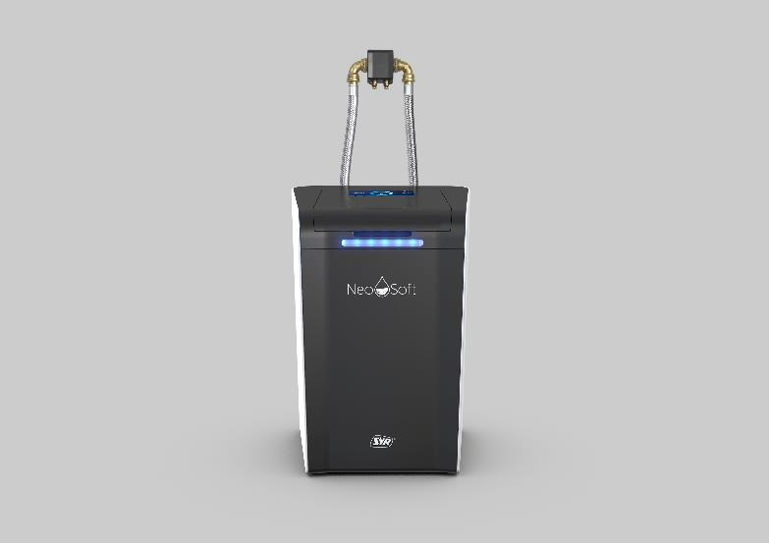
Die neue Weichwasseranlage NeoSoft Connect im Portfolio von SYR sorgt zuverlässig für extra weiches Wasser.

Bild abrufbar unter:
https://www.bluemoon-cloud.de/s/AnsWD83rjN3HNLt

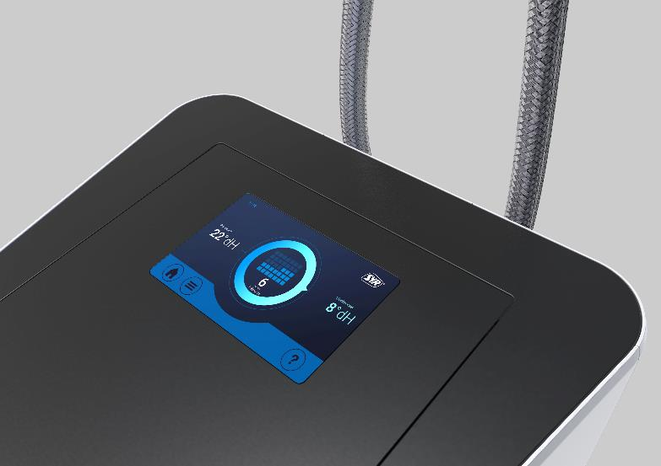
Über den praktischen Touchscreen mit LED-Statusanzeige können Informationen wie Statistiken zum Wasserverbrauch, Logbuch, Wartungseinstellungen und -durchführung jederzeit abgerufen werden. Schritt für Schritt werden Nutzer so über das Touchscreen-Menü durch die einzelnen Vorgänge geführt.

Bild abrufbar unter:
https://www.bluemoon-cloud.de/s/zgMTip2qQprSnDE

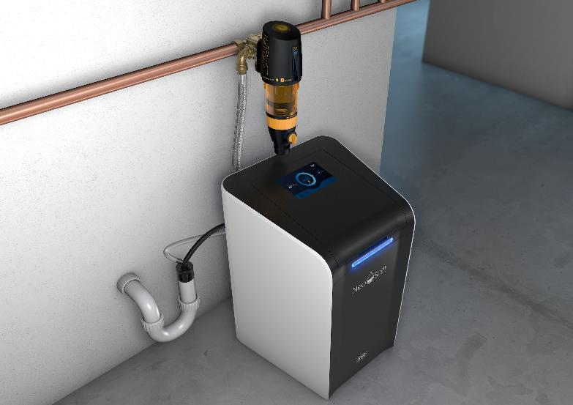
Als Teil des intelligenten SYR CONNECT Systems kann die NeoSoft Connect Weichwasseranlage mit anderen Geräten wie dem Trinkwasserfilter DRUFI+ kombiniert werden.

Bild abrufbar unter:
https://www.bluemoon-cloud.de/s/ijeGRnDAtXbfF8p

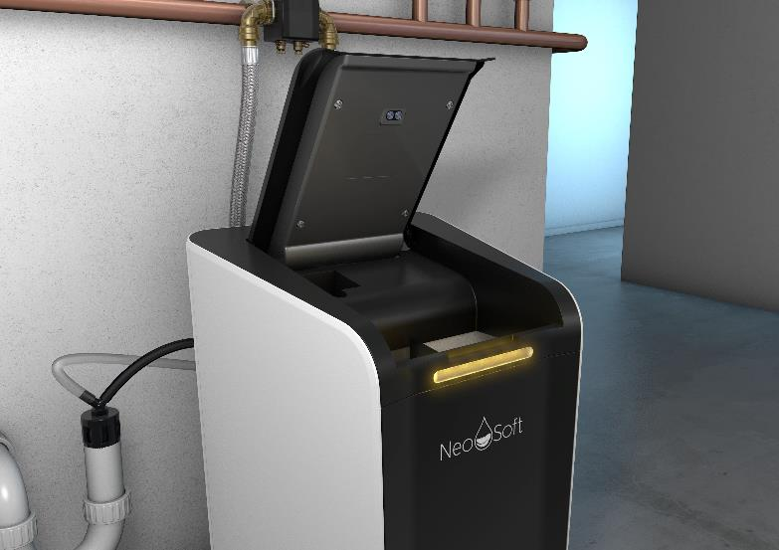
Ausgesprochen komfortabel ist die Befüllung des Salztanks. Öffnet man den Soft-Close-Deckel der Anlage, schaltet sich die Tankbeleuchtung ein.

Bild abrufbar unter:
https://www.bluemoon-cloud.de/s/FNapQZawYiw3wNA

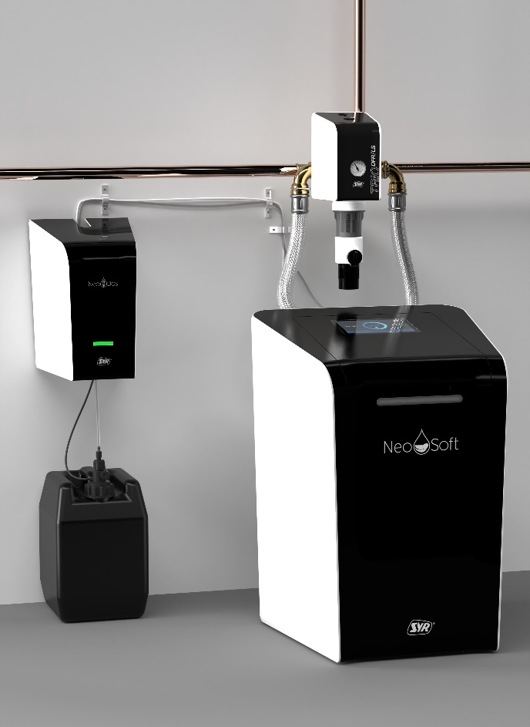
Die perfekte Kombination bilden die NeoSoft 5000 Connect und die neue Dosierpumpe NeoDos Connect. Beide Armaturen lassen sich ganz schnell und einfach auch per SYR App steuern. So wird Smart Home bei SYR großgeschrieben.

Bild abrufbar unter:
https://www.bluemoon-cloud.de/s/FNapQZawYiw3wNA

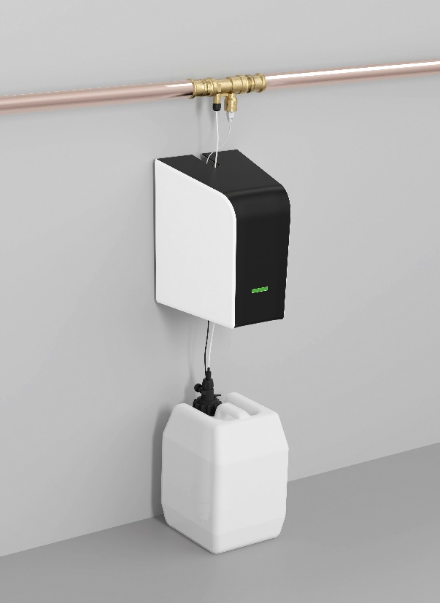
Mit ihrer elektronischen Feinsteuerung führt die neue SYR Neo Dos+ Connect dem Wasser eine Mineralstoffkombination zu, die die Härte des Wassers stabilisiert und in den Rohrleitungen eine Schutzschicht aufbaut. Die NeoDos+ Connect gehört zur SYR Connect Familie; entsprechend protokolliert und speichert sie alle Dosierdaten.

Bild abrufbar unter:
https://www.bluemoon-cloud.de/s/ZjcgB37KafRfEMd

Bilder: SYR Hans Sasserath GmbH & Co. KG

